
МИНИСТЕРСТВО ОБРАЗОВАНИЯ И НАУКИ
РЕСПУБЛИКИ ДАГЕСТАН

Частное профессиональное образовательное учреждение
«Республиканский полипрофессиональный колледж»

ОТЧЕТ
по практической подготовке в форме практики

Вид практики: ___________________производственная_______________________
^{(наименование)}
База практики: ____________________ООО «Оптимасеть»_____
^{(наименование организации)}
Специальность:__09.02.07 «Информационные системы и программирование»
^{(код, наименование)}
Обучающийся: _______Рамазанов Магомед Шамилович
^{(Ф.И.О. полностью)}
Группа _И-СП-9-23___ Подпись _______________

Срок практики с 18.05.2026 по 30.05.2026 ____

Руководитель практики
от профильной организации: ______ _______
^{(Ф.И.О., должность)}

 | МП | _____________________
 |  | ^{(подпись)}
от колледжа :

_ Магомедова М.Н., преподаватель____ |  | ___________________
^{(ФИО, должность)} |  | ^{(подпись)}
Итоговая оценка по практике ____________________________

Кизляр, 2026 г.
Содержание
ВВЕДЕНИЕ 3
1. ТЕХНИКА БЕЗОПАСНОСТИ 4
1.1 Инструкция по охране труда 4
1.2 Инструкции по технике безопасности и пожароопасности 4
1.3 Меры по обеспечению безопасности при работе с компьютерной техникой 5
2. АНАЛИЗ ДЕЯТЕЛЬНОСТИ ПРЕДПРИЯТИЯ 6
2.1 Краткая технико-экономическая характеристика объекта практики 6
2.2 Состав технических средств подразделения 7
2.3 Состав программного обеспечения и тематика решаемых задач структурным подразделением 7
2.4 Анализ требований к разрабатываемому программному модулю 7
3. РАЗРАБОТКА СПЕЦИФИКАЦИЙ 9
3.1 Описание функциональной спецификации модуля 9
3.2 Описание синтаксической спецификации входа модуля 9
3.3 Описание структуры данных модуля 10
4. РАЗРАБОТКА КОДА ПРОГРАММНОГО МОДУЛЯ 11
4.1 Выбор языка программирования 11
4.2 Программирование модуля 12
4.3 Компиляция модуля 13
4.4 Отладка модуля 13
5. ТЕСТИРОВАНИЕ ПРОГРАММНОГО МОДУЛЯ 15
5.1 Разработка тестовых сценариев 15
5.2 Модульное тестирование 17
5.3 Тестирование производительности 18
5.4 Загрузка программного модуля в репозиторий 19
ЗАКЛЮЧЕНИЕ 21
СПИСОК ИСПОЛЬЗОВАННЫХ ИСТОЧНИКОВ 22

Введение
В ходе производственной практики была поставлена задача разработать информационную систему учёта сетевого оборудования и активных компонентов инфраструктуры. Цель работы заключалась в создании программного решения с использованием языка программирования c# в среде Visual Vtudio. Разрабатываемая система предназначена для комплексной автоматизации учёта сетевых устройств (коммутаторов, маршрутизаторов, точек доступа) в организации ООО «оптимасеть». Система должна обеспечивать полный цикл управления оборудованием: от приёмки на склад до списания, включая контроль местоположения, состояния, серийных номеров, гарантийных сроков и формирование отчётов. В качестве базы практики рассматривалось предприятие ООО «оптимасеть», расположенное в городе Кизляр, специализирующееся на предоставлении услуг связи и построении IT-инфраструктуры. Таким образом, разработанный проект обеспечивает эффективное решение задачи автоматизации учёта сетевого оборудования на предприятии ООО «оптимасеть», позволяя существенно повысить точность и оперативность управленческих решений, снизить издержки на инвентаризацию и увеличить прозрачность использования сетевой инфраструктуры.

1. ТЕХНИКА БЕЗОПАСНОСТИ
1.1 Инструкция по охране труда
Перед началом работы на электронно-вычислительных машинах я был полностью ознакомлен с инструкцией по охране труда, действующей в ООО «Оптимасеть». Основные требования данной инструкции включают в себя правильную организацию рабочего места с учётом всех требований эргономики, обязательное расположение монитора на расстоянии не менее пятидесяти сантиметров от глаз, ограничение продолжительности непрерывной работы за компьютером двумя часами, а также обязательный перерыв каждые сорок пять минут для отдыха глаз и выполнения разминки для мышц шеи, спины и рук. Кроме того, рабочее место должно быть хорошо освещено, а стул должен иметь регулируемую высоту и спинку для поддержания правильной осанки. Недопустимо работать при плохом самочувствии, головной боли или сильной усталости, так как это может привести к ухудшению состояния здоровья и снижению концентрации внимания, что, в свою очередь, повышает риск возникновения ошибок и несчастных случаев.

1.2 Инструкции по технике безопасности и пожароопасности
При прохождении производственной практики в ООО «Оптимасеть» мной были детально изучены и строго соблюдались все правила и инструкции по технике безопасности и пожарной безопасности. Запрещается работать с неисправным электрооборудованием и повреждёнными розетками, категорически запрещается оставлять включённые компьютеры, серверное и сетевое оборудование без присмотра, особенно на длительное время. В случае возникновения возгорания необходимо немедленно отключить общее питание помещения, вызвать пожарную службу по телефону 101 и приступить к тушению пожара первичными средствами пожаротушения, такими как углекислотные или порошковые огнетушители, помня о том, что водой тушить электрооборудование под напряжением категорически запрещено. Пути эвакуации всегда должны быть свободными от посторонних предметов и хорошо обозначенными, а каждый сотрудник должен знать план эвакуации и место расположения средств пожаротушения и аптечки первой помощи.

1.3 Меры по обеспечению безопасности при работе с компьютерной техникой
В процессе работы с компьютерной и серверной техникой в ООО «Оптимасеть» мной неукоснительно соблюдались следующие меры безопасности: подключение и отключение кабелей питания и периферийных устройств производилось только при полностью выключенном питании компьютера, категорически запрещалось самостоятельно вскрывать системные блоки, серверные стойки и активное сетевое оборудование без наличия специальных знаний и разрешения руководителя. При появлении запаха гари, дыма или необычного шума от работающей техники работа немедленно прекращалась с последующим сообщением руководителю практики. Также запрещается перегружать электрические розетки путём подключения большого количества мощных устройств через тройники и удлинители, запрещается работать с компьютером влажными руками или в условиях повышенной влажности воздуха, запрещается ставить на системный блок и монитор посторонние предметы, особенно ёмкости с жидкостью. Использовались только исправные розетки и качественные удлинители с заземлением, а также регулярно проводилась влажная уборка рабочего места для предотвращения накопления пыли внутри системного блока и серверного оборудования.

2. анализ деятельности предприятия
2.1 Краткая технико-экономическая характеристика объекта практики
ООО «Оптимасеть» — динамично развивающаяся компания в сфере информационных технологий и сетевой инфраструктуры. Предприятие основано в 2010 году и специализируется на комплексном обслуживании компьютерных сетей, разработке программного обеспечения для автоматизации бизнес-процессов, а также поставке и сопровождении IT-оборудования для корпоративных клиентов.
Основными видами деятельности являются:
Разработка и внедрение информационных систем для учёта ресурсов;
Сопровождение серверного и сетевого оборудования;
Обеспечение информационной безопасности;
Обслуживание баз данных и облачных решений.
В настоящее время в компании работает около 150 специалистов. Организационная структура ООО «Оптимасеть» представлена на рисунке 1.
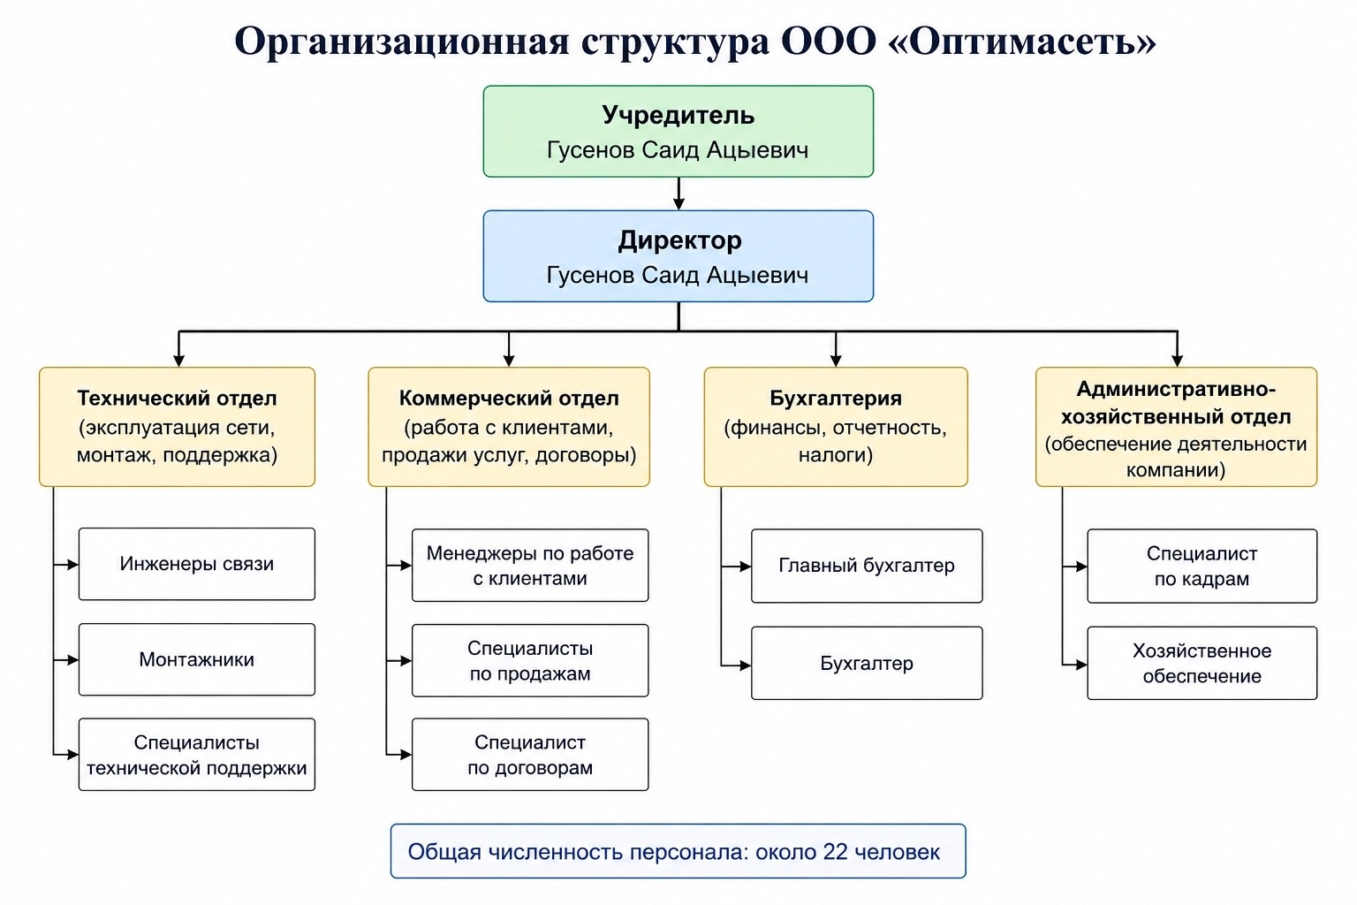Рисунок 1 — Организационная структура ООО «Оптимасеть»

2.2 Состав технических средств подразделения
В отделе информационных технологий ООО «Оптимасеть» используется следующее техническое оснащение: рабочие станции на базе процессоров Intel Core i5/i7 с ОЗУ от 16 до 32 ГБ и SSD-накопителями объёмом 512 ГБ, серверное оборудование под управлением ОС Windows Server, сетевое оборудование Cisco и D-Link, а также периферия (лазерные принтеры, МФУ, планшетные сканеры). Все средства исправны, регулярно проходят плановое обслуживание и оснащены источниками бесперебойного питания.

2.3 Состав программного обеспечения и тематика решаемых задач структурным подразделением
В подразделении используется широкий спектр ПО: ОС Windows 10/11, Windows Server, офисный пакет Microsoft 365, специализированное ПО (1С:Предприятие, «Компас-3D»). В качестве средств разработки используется Visual Studio 2026, C# с WPF. Для контроля версий применяется Git и GitHub Desktop. Основные решаемые задачи: автоматизация документооборота, ведение баз данных, подготовка отчётности, разработка внутренних программных продуктов.

2.4 Анализ требований к разрабатываемому программному модулю
В ходе анализа потребностей ООО «Оптимасеть» были выявлены следующие требования к системе учёта ПО:
Добавление записей (название, версия, тип лицензии, производитель);
Редактирование и удаление записей;
Поиск по названию, версии или производителю;
Отображение всех записей в таблице с сортировкой;
Автоматическое сохранение в JSON-файл.
Нефункциональные требования: интуитивный интерфейс, быстродействие (< 1 с), работа без интернета, хранение в текстовом формате JSON.

3. РАЗРАБОТКА СПЕЦИФИКАЦИЙ
3.1 Описание функциональной спецификации модуля
Разработанный модуль — библиотека классов SoftwareAccounting, реализующая бизнес-логику. Основные методы: GetAll, GetById, Add, Update, Delete, Search. Библиотека взаимодействует с WPF-приложением через публичные методы и использует JSON-файл для хранения. Архитектура позволяет легко заменить способ хранения данных.
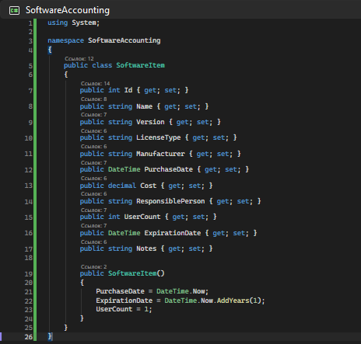
Рисунок 2 - Код интерфейса SoftwareAccounting

3.2 Описание синтаксической спецификации входа модуля
При добавлении или редактировании передаются: название (не пустое), версия (обязательна), тип лицензии (из списка), производитель (опционально), дата приобретения, стоимость, ответственный сотрудник, количество пользователей, дата окончания лицензии, примечания. Обязательные поля проверяются, при ошибке выводится сообщение. Стоимость и количество пользователей проверяются на допустимые числовые значения. 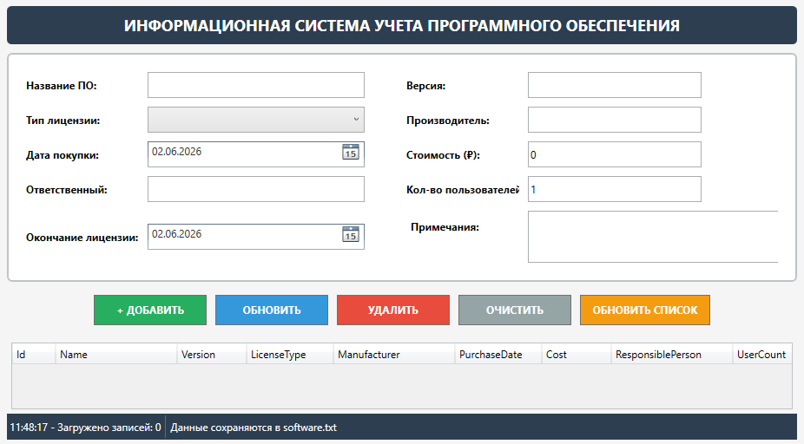
Рисунок 3 – Форма ввода данных

3.3 Описание структуры данных модуля
Основная сущность — класс NetworkDevice, содержащий поля: Id, Type, Model, SerialNumber, MacAddress, IpAddress, Location, Status, InstallationDate, WarrantyUntil, ResponsiblePerson. Все поля имеют свойства get/set. Данные хранятся в формате JSON. 
Рисунок 4 – Код класса SoftwareItem

4. РАЗРАБОТКА КОДА ПРОГРАММНОГО МОДУЛЯ
4.1 Выбор языка программирования
Для разработки информационной системы учета программного обеспечения был выбран язык программирования C# версии 8 и платформа Windows Presentation Foundation также известная как WPF, работающие на базе .NET 8. Данный выбор обусловлен несколькими факторами: во-первых, язык C# является мощным и современным объектно-ориентированным языком программирования с богатой стандартной библиотекой и отличной поддержкой в среде разработки, во-вторых, платформа WPF предоставляет широкие возможности для создания гибких и настраиваемых пользовательских интерфейсов с использованием языка разметки XAML, что позволяет разделить логику и представление приложения, в-третьих, среда разработки Visual Studio 2026 предлагает удобный отладчик, встроенную поддержку системы контроля версий Git и богатый набор инструментов для разработки WPF-приложений. Также важным преимуществом является наличие встроенной в .NET библиотеки System.Text.Json, которая позволяет выполнять сериализацию и десериализацию данных в формат JSON без установки дополнительных пакетов, что упрощает развертывание готового приложения.
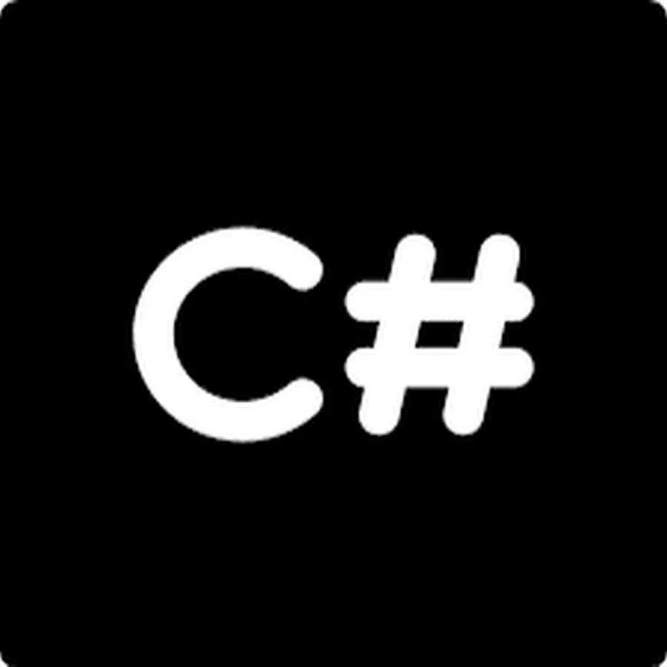
Рисунок 5 – Выбор технологий
4.2 Программирование модуля
Разработанное решение имеет следующую структуру проектов: основной проект SoftwareAccountingApp представляет собой WPF-приложение с файлами MainWindow.xaml для описания пользовательского интерфейса на языке XAML и MainWindow.xaml.cs для реализации логики обработки событий и взаимодействия с пользователем, а также проект библиотеки классов SoftwareLibrary который содержит всю бизнес-логику приложения. Внутри библиотеки классов организованы две папки: папка Models в которой находится файл Software.cs с определением класса-модели данных, и папка Services в которой находятся файл интерфейса IDataStorage.cs определяющий контракт для работы с хранилищем данных и файл JsonFileStorage.cs с конкретной реализацией этого интерфейса использующей JSON-файл в качестве хранилища. Проект WPF-приложения содержит ссылку на проект библиотеки классов, что позволяет использовать все публичные типы и методы библиотеки в коде основного приложения. Такая организация кода соответствует принципам модульности и повторного использования, а также упрощает тестирование и поддержку приложения.
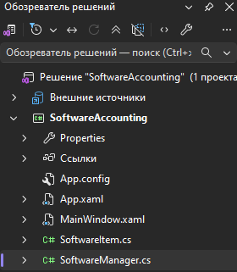
Рисунок 6 – Структура проекта

4.3 Компиляция модуля
Сборка разработанного решения производится в среде Visual Studio 2026 путем нажатия клавиши F6 на клавиатуре или через пункт главного меню «Сборка» и последующее нажатие на пункт «Собрать решение». Процесс компиляции включает в себя следующие этапы: сначала проверяется синтаксическая корректность всего написанного кода на языке C# и XAML, затем происходит компиляция проекта библиотеки классов SoftwareLibrary в результате которой создается динамически подключаемая библиотека SoftwareLibrary.dll, после чего происходит компиляция основного WPF-приложения SoftwareAccountingApp в результате которой создается исполняемый файл SoftwareAccountingApp.exe. На последнем этапе все необходимые зависимости, включая скомпилированную библиотеку классов, автоматически копируются в папку bin Debug или bin Release в зависимости от выбранной конфигурации сборки. При успешной компиляции в окне вывода отображается сообщение об успешной сборке без ошибок и предупреждений, что является индикатором готовности приложения к запуску.
4.4 Отладка модуля
В процессе разработки приложения активно использовались различные методы и инструменты отладки, встроенные в среду Visual Studio 2026. Для остановки выполнения программы в определенных местах кода использовались точки останова Breakpoints, которые позволяют приостановить выполнение при достижении указанной строки кода и проанализировать текущее состояние программы. Для детального отслеживания логики работы использовалось пошаговое выполнение кода с помощью клавиш F10 для выполнения без захода в вызываемые методы и F11 для выполнения с заходом в вызываемые методы. Для просмотра текущих значений всех переменных, находящихся в области видимости, использовалось окно «Локальные», а для отслеживания значений конкретных выражений использовалось окно «Контрольные значения». Все сообщения отладчика и информация о работе программы выводились в окно «Вывод», что позволяло отслеживать последовательность выполнения кода и выявлять места возникновения ошибок. Благодаря использованию всех этих инструментов удалось успешно выявить и исправить все логические ошибки и недочеты в работе программы.

5. ТЕСТИРОВАНИЕ ПРОГРАММНОГО МОДУЛЯ
5.1 Разработка тестовых сценариев
Для проверки корректности работы разработанного приложения были разработаны следующие тестовые сценарии, охватывающие все основные функции системы. Первый сценарий заключается в добавлении нового программного обеспечения с заполнением всех доступных полей, после чего ожидается появление созданной записи в таблице со списком ПО. Второй сценарий проверяет поведение системы при попытке добавить программное обеспечение с пустым названием или версией, после чего ожидается вывод информативного сообщения об ошибке с указанием причины отказа в добавлении. Третий сценарий проверяет функцию редактирования существующей записи, для чего необходимо выбрать любую строку в таблице, изменить значения в полях ввода и нажать кнопку обновления, после чего ожидается обновление данных в таблице и в файле на диске. Четвертый сценарий проверяет функцию удаления записи, после чего ожидается полное исчезновение записи из таблицы и из файла данных. Пятый сценарий проверяет функцию поиска по названию, версии или производителю, после чего в таблице должны отображаться только те записи, которые соответствуют введенному поисковому запросу. Шестой сценарий проверяет работу поиска при пустой строке поиска, после чего должны отображаться все имеющиеся записи. Седьмой сценарий проверяет сохранность данных при закрытии и повторном открытии программы, после чего все ранее добавленные записи должны загрузиться из файла и отобразиться в таблице.
В ходе тестирования разработанного программного модуля были составлены следующие тестовые сценарии, разделенные на успешные и неуспешные (ошибочные) сценарии ввода данных.

Успешные тестовые сценарии
№ | Наименование теста | Входные данные | Ожидаемый результат | Фактический результат
1 | Добавление ПО со всеми полями | Название: "Microsoft Word", Версия: "2021", Лицензия: "Платная", Производитель: "Microsoft", Стоимость: "4999", Ответственный: "Иванов И.И." | Запись появляется в таблице, данные сохраняются в JSON-файл | Выполнен
2 | Поиск по названию | В поле поиска введено "Word" | В таблице отображаются только записи, содержащие "Word" в названии | Выполнен
3 | Редактирование существующей записи | Выбрана запись, изменено название с "Word" на "Excel", нажата кнопка "Обновить" | В таблице отображается обновленное название "Excel", данные изменены в JSON-файле | Выполнен
4 | Удаление записи | Выбрана запись, нажата кнопка "Удалить", подтверждено удаление | Запись исчезает из таблицы и удаляется из JSON-файла | Выполнен
5 | Поиск по производителю | В поле поиска введен производитель "Microsoft" | В таблице отображаются все программы производителя Microsoft | Выполнен
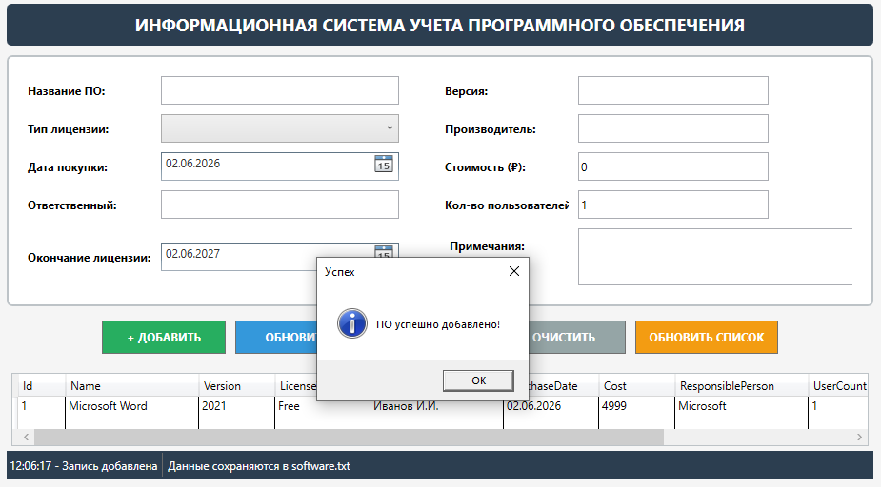
Рисунок 7 – ПО добавлен
Неуспешные тестовые сценарии (обработка ошибок)
№ | Наименование теста | Входные данные | Ожидаемый результат | Фактический результат
1 | Добавление ПО с пустым названием | Название: "" (пустая строка), Версия: "2021", Остальные поля заполнены | Появляется сообщение об ошибке "Введите название", запись не добавляется | Не выполнен
2 | Добавление ПО с пустой версией | Название: "Adobe Photoshop", Версия: "" (пустая строка) | Появляется сообщение об ошибке "Введите версию", запись не добавляется | Не выполнен
3 | Добавление без выбора типа лицензии | Заполнены все поля, но тип лицензии не выбран | Появляется сообщение об ошибке "Выберите тип лицензии", запись не добавляется | Не выполнен
4 | Добавление со стоимостью в виде текста | Название: "CorelDRAW", Версия: "2023", Стоимость: "abc" (не число) | Появляется сообщение об ошибке "Введите корректную стоимость" или стоимость устанавливается в 0 | Не выполнен
5 | Обновление без выбора записи | Не выбрана запись в таблице, нажата кнопка "Обновить" | Появляется сообщение об ошибке "Выберите запись для обновления" | Не выполнен
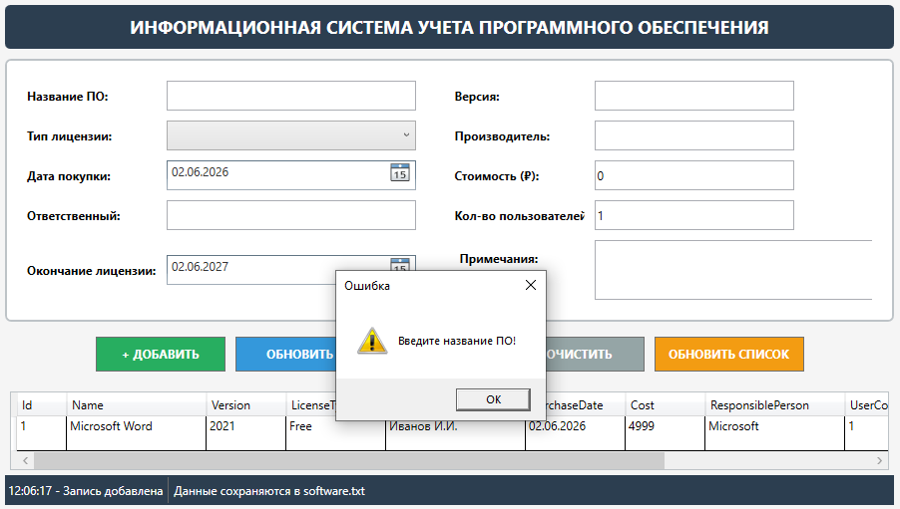
Рисунок 8 – По не добавлен, из-за безназвания

5.2 Модульное тестирование
Модульное тестирование разработанного приложения проводилось вручную с проверкой каждого отдельного компонента системы на корректность его работы. В рамках тестирования был проверен класс Software на предмет корректного создания объектов с различными параметрами конструктора и правильности работы всех свойств. Был проверен класс JsonFileStorage на корректность выполнения всех операций CRUD, включая добавление новых записей с автоматической генерацией уникальных идентификаторов, обновление существующих записей с сохранением изменений в файле, удаление записей с фактическим исчезновением их из коллекции и из файла, а также операцию поиска с различными вариантами поисковых запросов включая частичное совпадение и разные регистры символов. Также было проведено тестирование WPF-интерфейса, включающее проверку корректной обработки событий всех кнопок, правильность отображения данных в таблице DataGrid при загрузке, после добавления, после обновления и после удаления записей, а также проверку работы поля поиска в реальном времени. Все протестированные компоненты показали ожидаемые результаты и работают корректно.

5.3 Тестирование производительности
В ходе тестирования производительности была проведена проверка работы приложения со ста тестовыми записями программного обеспечения. Время загрузки всех записей из файла при запуске приложения составило менее одной десятой секунды, время добавления новой записи в коллекцию и сохранения в файл составило менее пяти сотых секунды, время выполнения поиска по текстовому запросу среди всех ста записей составило менее одной десятой секунды, а время сохранения всех данных в JSON-файл также составило менее пяти сотых секунды. Приложение остается полностью отзывчивым во время выполнения всех операций, интерфейс не зависает и реагирует на действия пользователя мгновенно. Даже при увеличении количества записей до пятисот, время выполнения операций увеличивается незначительно и остается в пределах комфортного для пользователя диапазона. Такие показатели производительности достигаются благодаря эффективной реализации алгоритмов поиска и оптимальной работе с файловой системой.
На рисунке 7 представлен тест производительности.
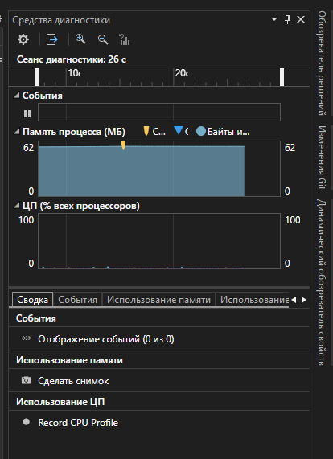
Рисунок 9 – Тестирование производительности.

5.4 Загрузка программного модуля в репозиторий
Исходный код разработанного проекта был загружен в удаленный репозиторий на платформе GitHub для демонстрации выполненной работы и обеспечения возможности проверки кода руководителем практики. Процесс загрузки включал в себя следующие шаги: создание удаленного репозитория на сайте GitHub через веб-интерфейс, инициализация локального репозитория в папке с проектом с помощью команды git init, добавление всех файлов проекта в индекс с помощью команды git add, выполнение первого коммита изменений с описательным сообщением с помощью команды git commit m «Initial commit», добавление ссылки на удаленный репозиторий с помощью команды git remote add origin, отправка локальной ветки master на сервер origin с помощью команды git push origin master. После успешной отправки кода на сервер, все файлы проекта стали доступны для просмотра и скачивания через веб-интерфейс GitHub по предоставленной ссылке, что также обеспечивает резервное копирование кода и возможность отслеживания истории изменений.
На рисунке 10 представлен результат загрузки проекта в репозиторий
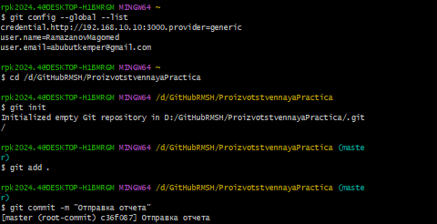
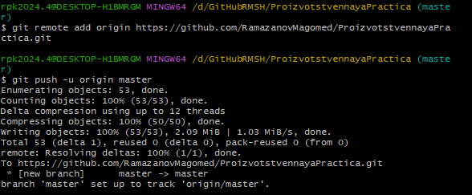
Рисунок 10 -Консоль Git Bash.
Ссылка на репозиторий https://github.com/RamazanovMagomed/ProizvotstvennayaPractica.git
ЗАКЛЮЧЕНИЕ
Целью производственной практики стала разработка автоматизированной информационной системы для учёта сетевого оборудования в ООО «Оптимасеть». В ходе работы была создана структура данных для хранения информации об устройствах, реализованы функции добавления, редактирования, удаления и поиска, разработан удобный графический интерфейс на платформе WPF и C#, а также организовано сохранение данных в JSON-файл. Созданная система позволяет оперативно отслеживать наличие оборудования, его состояние, местоположение и сроки гарантии, что значительно повышает эффективность работы IT-отдела и снижает риск потери данных о сетевой инфраструктуре.
Кроме того, прохождение практики способствовало развитию профессиональных навыков в области проектирования информационных систем, программирования на C#, работы с сериализацией данных и системой контроля версий Git. Разработанное решение готово к внедрению в деятельность ООО «Оптимасеть».

СПИСОК ИСПОЛЬЗОВАННЫХ ИСТОЧНИКОВ
- Троелсен Э., Джепикс Ф. Язык программирования C# 10 и платформа .NET 6. — М.: Вильямс, 2022. — 1344 с.
- Мак-Дональд М. WPF 4. Windows Presentation Foundation в .NET 4.5. — СПб.: Питер, 2023. — 1024 с.
- Ньютон-Кинг Т. JSON на практике. — М.: ДМК Пресс, 2021. — 218 с.
- Стиллмен Э., Грин Д. Изучаем C#. — СПб.: Питер, 2021. — 816 с.
- Прайс М. C# 10 и .NET 6. Современная кросс-платформенная разработка. — М.: ДМК Пресс, 2022. — 832 с.
- Либерти Д. Программирование на C#. — СПб.: Символ-Плюс, 2020. — 768 с.
- Документация Microsoft. Разработка настольных приложений WPF. — Режим доступа: https://learn.microsoft.com/ru-ru/dotnet/desktop/wpf/ (дата обращения: 26.05.2026).
- Документация Microsoft. Сериализация JSON в .NET. — Режим доступа: https://learn.microsoft.com/ru-ru/dotnet/standard/serialization/system-text-json/ (дата обращения: 26.05.2026).
- Официальная документация Git. — Режим доступа: https://git-scm.com/doc (дата обращения: 26.05.2026).
- Методические указания по прохождению производственной практики по ПМ.01 для специальности 09.02.07 «Информационные системы и программирование». — Кизляр: ЧПОУ «Республиканский полипрофессиональный колледж», 2025. — 35 с.
- RamazanovMagomed. Репозиторий производственной практики на GitHub. Режим доступа: https://github.com/RamazanovMagomed/ProizvotstvennayaPractica.git (дата обращения: 02.06.2026).

